załącznik nr 2
do zaproszenia
AD-271-2-4/2020
Muzeum Okręgowe w Tarnowie
Komórka organizacyjna albo nazwa projektu: PR
Nr sprawy AD-271-2-4/2020

OPIS PRZEDMIOTU ZAMÓWIENIA (OPZ)

Dotyczy postępowania o udzielenie zamówienia, którego przedmiotem jest: wykonywanie toreb reklamowych EKO
z nadrukiem (znak sprawy: AD-271-2-4/2020).

      - Wymagania techniczne:
- szary papier, gramatura 90-100 g
- druk dwukolorowy z jednej strony
- uchwyt papierowy skręcany brązowy
- ilość: 300 szt. wg. wymiaru: przód i tył torby wysokość 420 mm, szerokość 300 mm, spód torby szerokość 170 mm, udźwig - do 6 kg
- ilość: 300 szt. wg. wymiaru: przód i tył torby wysokość 300 mm, szerokość 210 mm, spód torby szerokość 85 mm, udźwig - do 3 kg
- zdjęcie poglądowe:

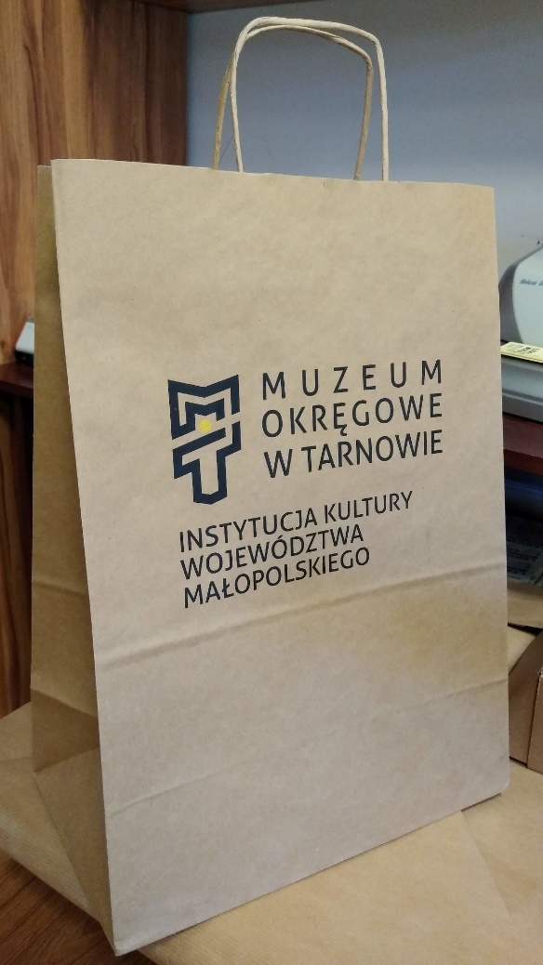

      - Miejsce dostawy: Muzeum Okręgowe w Tarnowie, Rynek 3.

